EXAMEN 2V

Ejerccio1.

Dato correctos

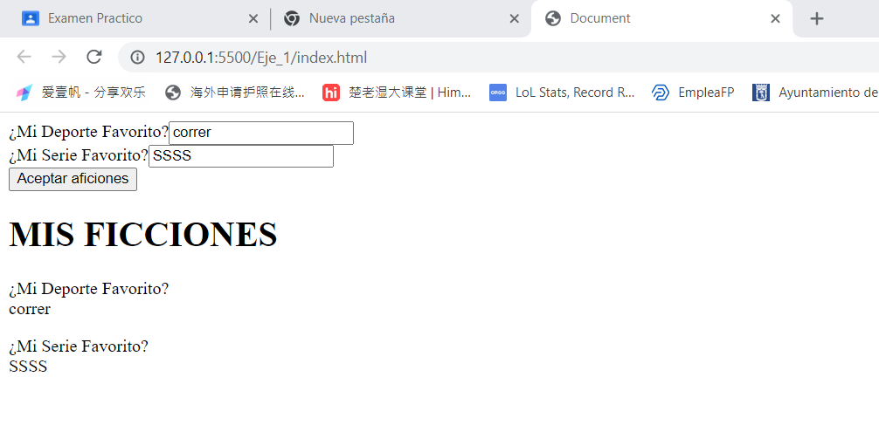

Dejando un dato sin rellenar salta error

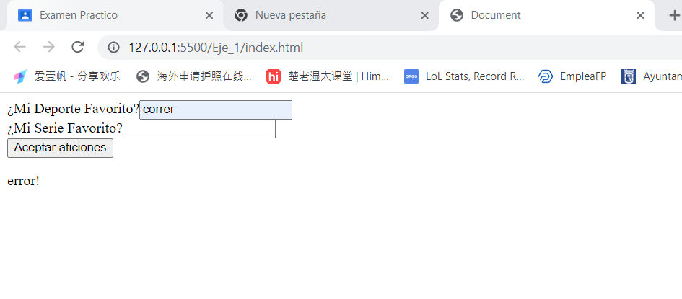

Ejercicio2.

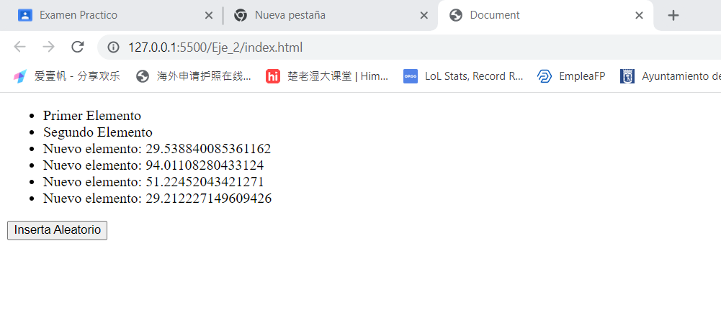

Ejercicio3.

Nombre correcto DNI y edad sin rellenar

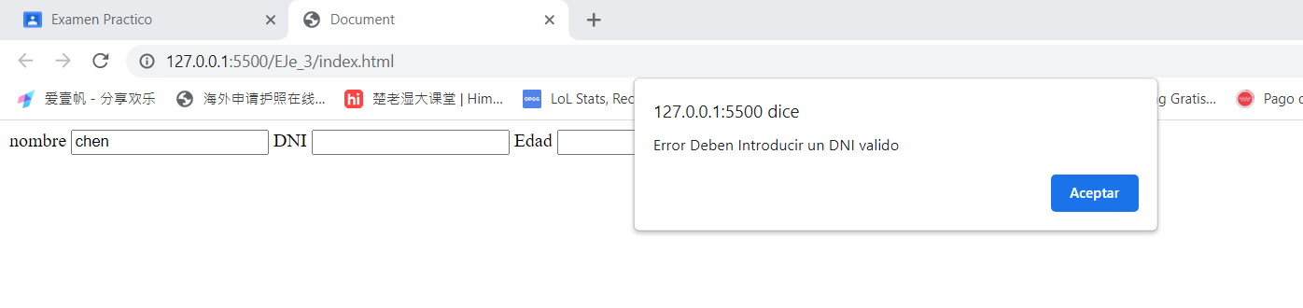

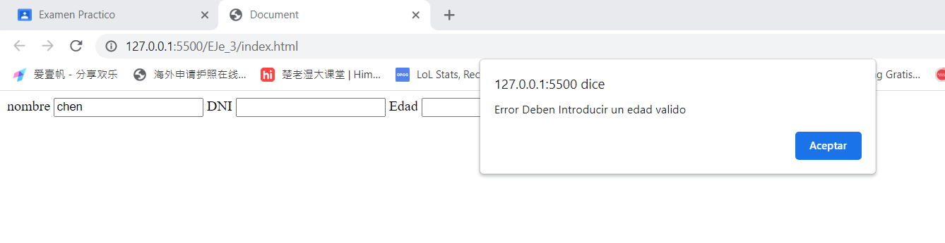

Nombre correcto y Edad correcto, pero DNI no cumple requisito de expresión regular.

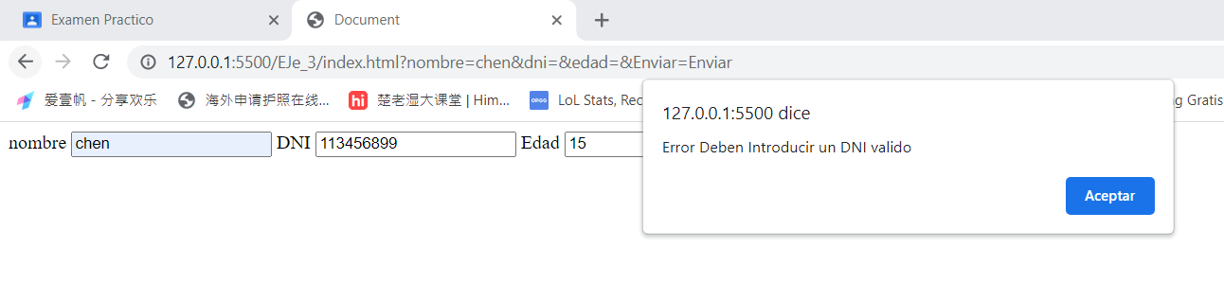

Nombre sin rellenar y Edad sin rellenar

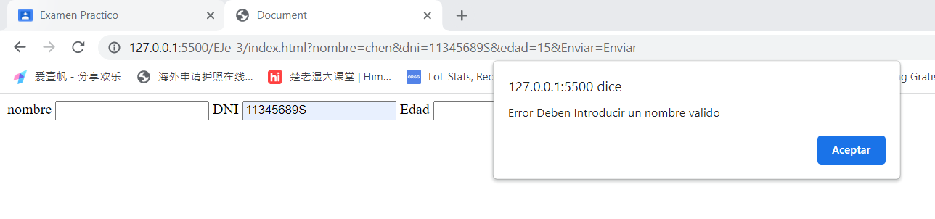

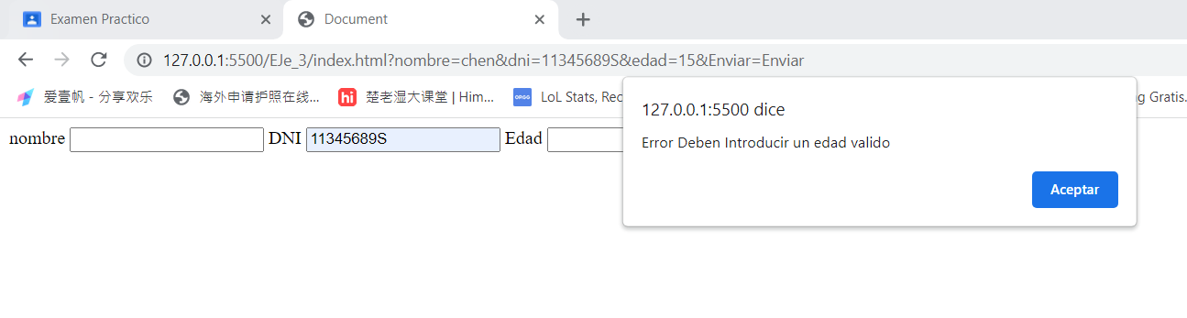

Todo Correcto

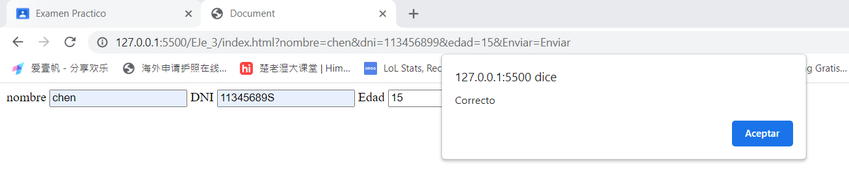

Ejercicio4.

